ФЕДЕРАЛЬНОЕ АГЕНТСТВО ЖЕЛЕЗНОДОРОЖНОГО ТРАНСПОРТА
Федеральное государственное бюджетное образовательное учреждение высшего образования
«Петербургский государственный университет путей сообщения
Императора Александра I»
(ФГБОУ ВО ПГУПС)

Кафедра «Начертательная геометрия и графика»

РАБОЧАЯ ПРОГРАММА
дисциплины
«ГРАФИЧЕСКИЙ ДИЗАЙН» (Б1.В.ДВ.2.1)

для направления
38.03.02 «Менеджмент»

по профилю
«Логистика»

Форма обучения – очная, заочная

Санкт-Петербург
2018
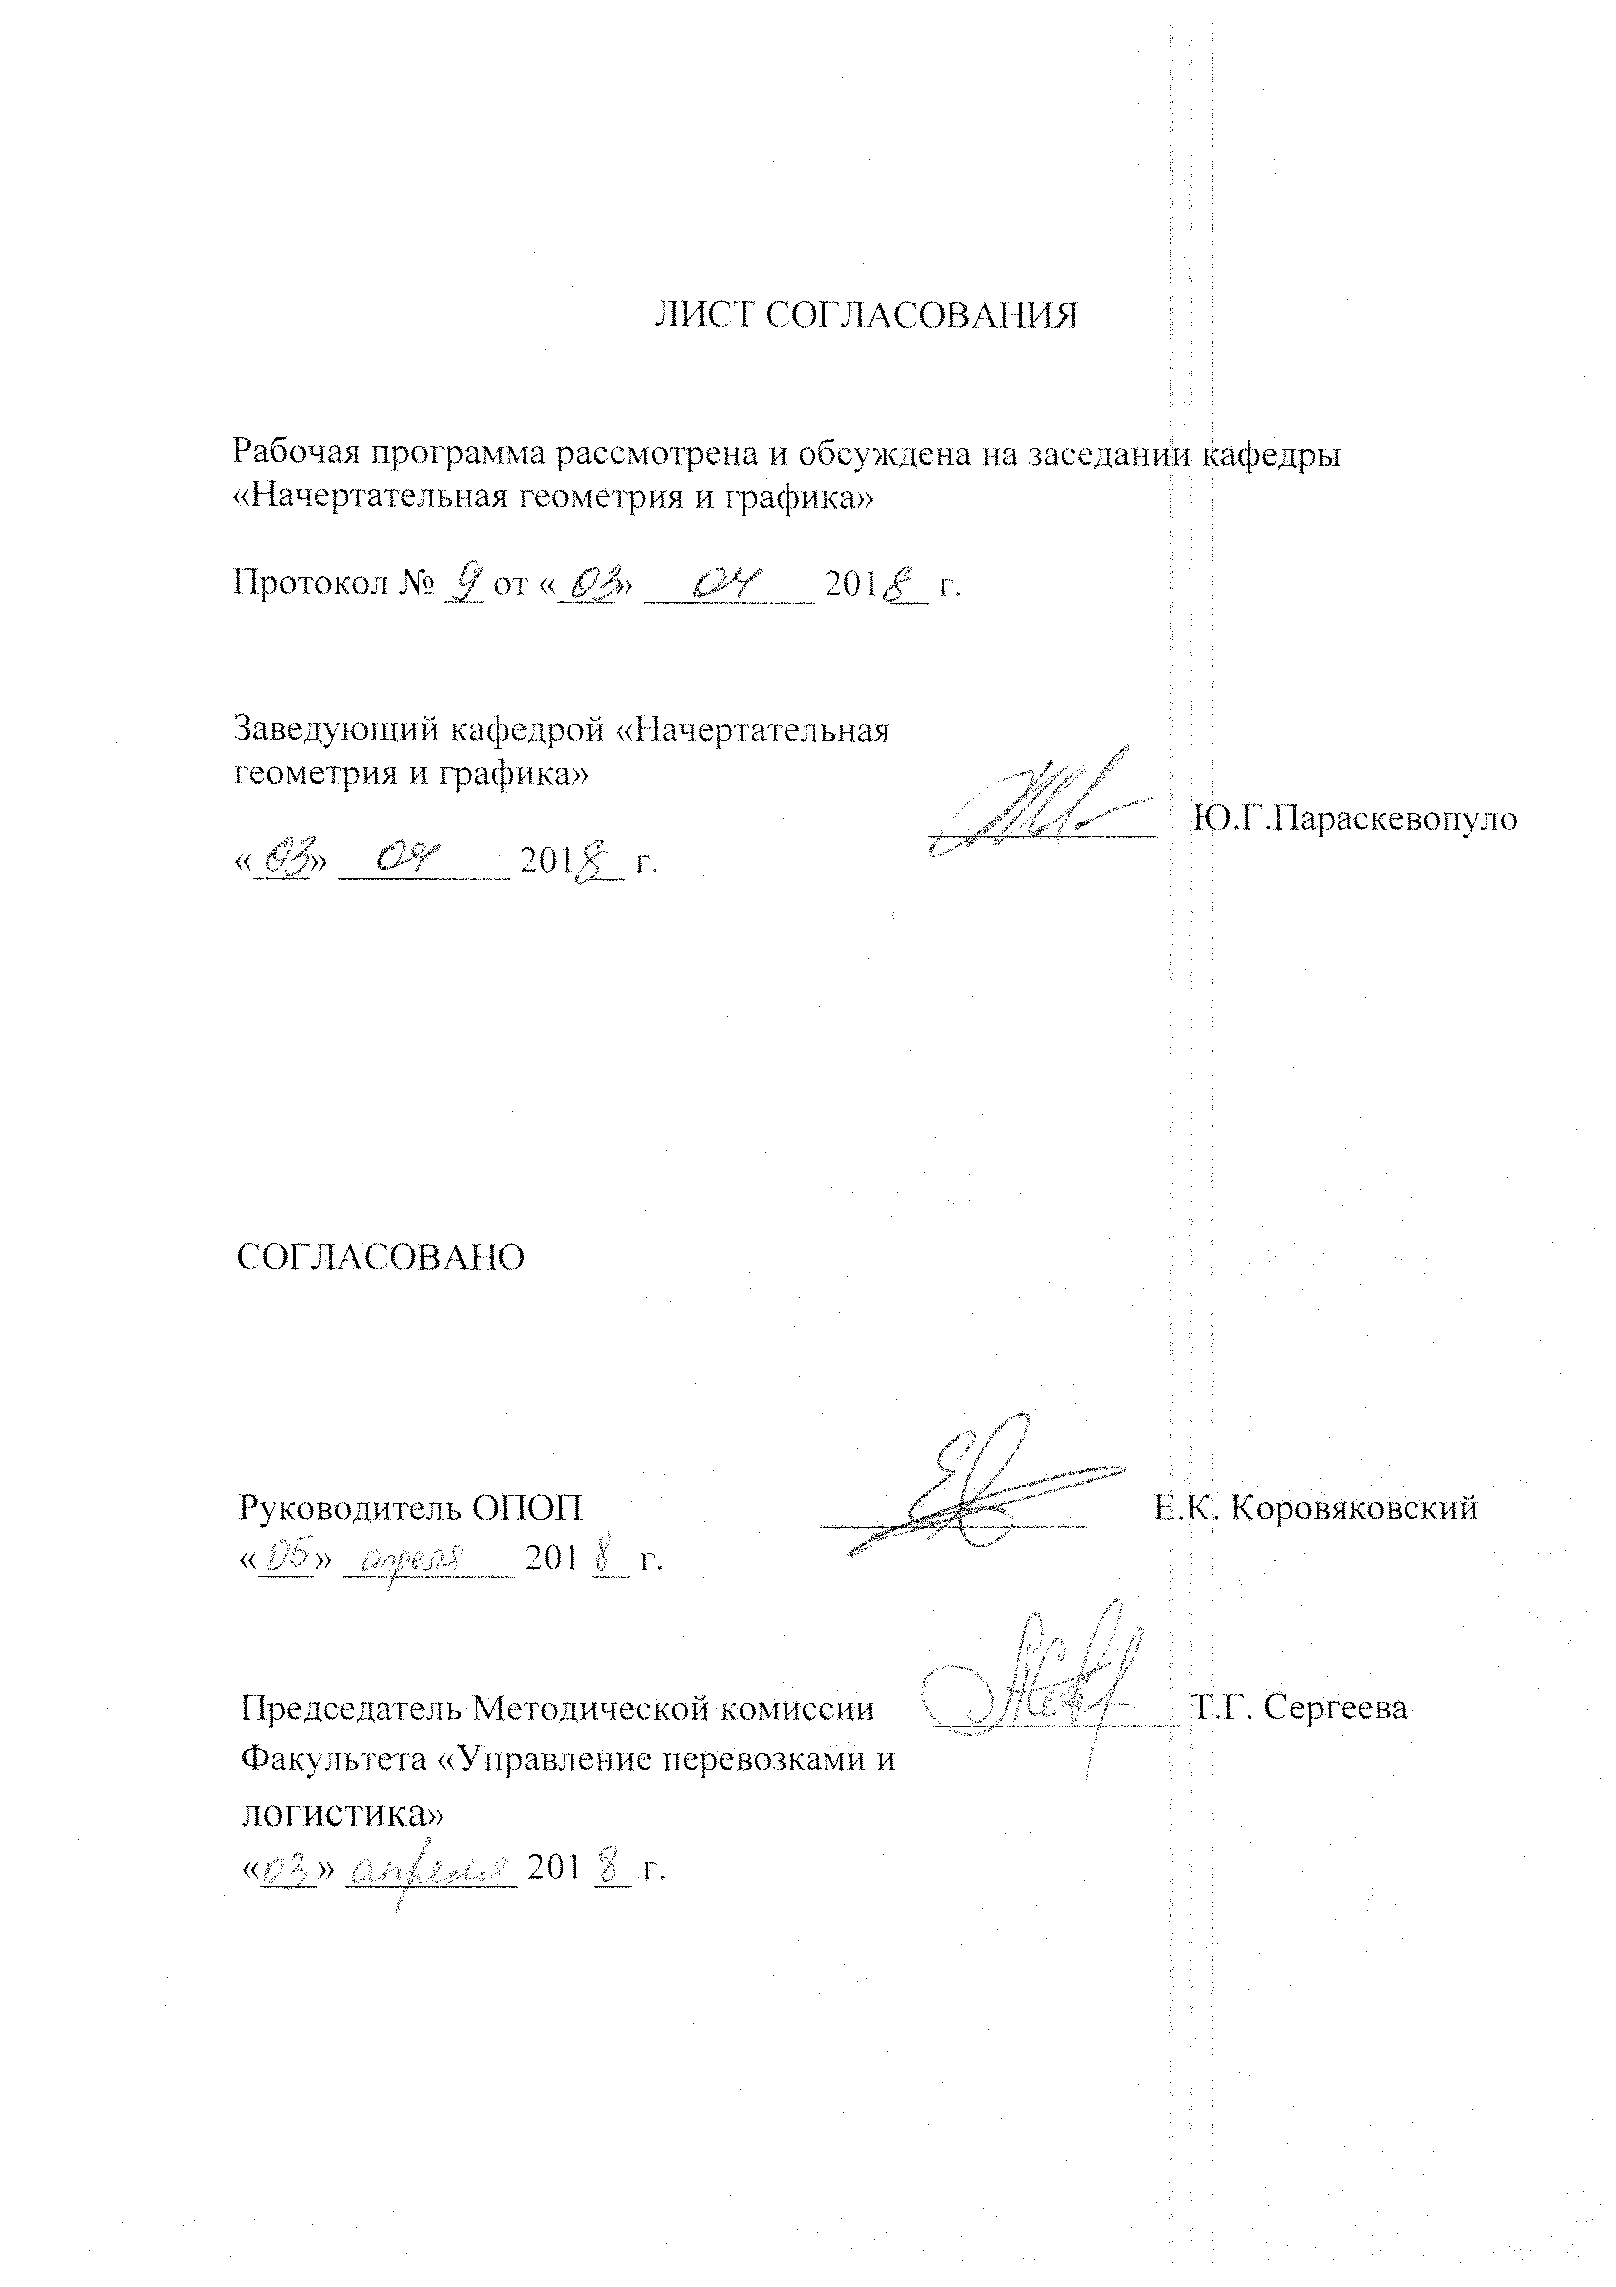

ЛИСТ СОГЛАСОВАНИЯ

Рабочая программа рассмотрена и обсуждена на заседании кафедры «Начертательная геометрия и графика»

Протокол № __ от «___» _________ 201 __ г.

Заведующий кафедрой «Начертательная геометрия и графика» | ____________ | Ю.Г.Параскевопуло
«___» _________ 201 __ г.

СОГЛАСОВАНО

Руководитель ОПОП ______________ Е.К. Коровяковский
«___» _________ 201 __ г.

Председатель Методической комиссии _____________ Т.Г. Сергеева
Факультета «Управление перевозками и
логистика»
«___» _________ 201 __ г.
1. Цели и задачи дисциплины

Рабочая программа составлена в соответствии с ФГОС ВО, утвержденным «12» января 2016 г., приказ № 7 по направлению 38.03.02 «Менеджмент», по дисциплине «Графический дизайн».
Целью изучения дисциплины является развитие навыков визуальной коммуникации, способностей к анализу и синтезу пространственных и плоскостных форм, реализуемых в виде изображений различных объектов, формирование умения применять современные компьютерные технологии в области визуальной коммуникации в профессиональной деятельности.
Для достижения поставленной цели решаются следующие задачи:
- обеспечить знание основных понятий графического дизайна, способов и методов изображения объектов;
- выработать знания, умения и навыки, необходимых для выполнения графических работ, в том числе с применением прикладных компьютерных программ.

2. Перечень планируемых результатов обучения по дисциплине, соотнесенных с планируемыми результатами освоения основной профессиональной образовательной программы

Планируемыми результатами обучения по дисциплине являются: приобретение знаний, умений, навыков и/или опыта деятельности.
В результате освоения дисциплины обучающийся должен:
ЗНАТЬ:
- способы и методы изображения объектов на плоскости, способы увеличения наглядности изображений;
- основные понятия графического дизайна: область применения, основные законы композиции, приемы и средства композиции;
УМЕТЬ:
- анализировать и синтезировать изображения в соответствии с полученными знаниями;
- применять методы создания, хранения, обработки и передачи графической информации;
- применять полученные знания для решения практических задач профессиональной деятельности;
-осуществлять деловое общение в области визуальной коммуникации;
ВЛАДЕТЬ:
- графическими средствами передачи информации;
- прикладной компьютерной программой для работы с графической информацией;

Приобретенные знания, умения, навыки и/или опыт деятельности, характеризующие формирование компетенций, осваиваемые в данной дисциплине, позволяют решать профессиональные задачи, приведенные в соответствующем перечне по видам профессиональной деятельности в п. 2.4 основной профессиональной образовательной программы (ОПОП).
Изучение дисциплины направлено на формирование следующих общепрофессиональных компетенций (ОПК):
– способность проектировать организационные структуры, участвовать в разработке стратегий управления человеческими ресурсами организаций, планировать и осуществлять мероприятия, распределять и делегировать полномочия с учетом личной ответственности за осуществляемые мероприятия (ОПК-3).
Изучение дисциплины направлено на формирование следующих профессиональных компетенций (ПК), соответствующих виду профессиональной деятельности, на который ориентирована программа бакалавриата:
– владением навыками документального оформления решений в управлении операционной (производственной) деятельности организаций при внедрении технологических, продуктовых инноваций или организационных изменений(ПК-8).
Изучение дисциплины направлено на формирование следующих профессиональных компетенций (ПК), соответствующих виду профессиональной деятельности, на который ориентирована программа бакалавриата:
Организационно-управленческая деятельность:
– владением навыками документального оформления решений в управлении операционной (производственной) деятельности организаций при внедрении технологических, продуктовых инноваций или организационных изменений(ПК-8).
Область профессиональной деятельности обучающихся, освоивших данную дисциплину, приведена в п. 2.1 ОПОП.
Объекты профессиональной деятельности обучающихся, освоивших данную дисциплину, приведены в п. 2.2 ОПОП.

3. Место дисциплины в структуре основной профессиональной образовательной программы

Дисциплина «Графический дизайн» (Б1.В.ДВ.2.1) относится к вариативной части и является дисциплиной по выбору обучающегося.

4. Объем дисциплины и виды учебной работы

Для очной формы обучения:
Вид учебной работы | Всего часов | Семестр
 |  | 3
Контактная работа (по видам учебных занятий)  В том числе:  - лекции (Л)  - практические занятия (ПЗ)  - лабораторные работы (ЛР) | 36  16  16  - | 32  16  16  -
Самостоятельная работа (СРС) (всего) | 67 | 67
Контроль | 9 | 9
Форма контроля знаний | З | З
Общая трудоемкость: час / з.е. | 108/3 | 108/3

Для заочной формы обучения:
Вид учебной работы | Всего часов | Курс
 |  | II
Контактная работа (по видам учебных занятий)  В том числе:  - лекции (Л)  - практические занятия (ПЗ)  - лабораторные работы (ЛР) | 8  4  4  - | 8  4  4  -
Самостоятельная работа (СРС) (всего) | 96 | 96
Контроль | 4 | 4
Форма контроля знаний | З | З
Общая трудоемкость: час / з.е. | 108/3 | 108/3

5. Содержание и структура дисциплины

5.1 Содержание дисциплины

№ п/п | Наименование раздела дисциплины | Содержание раздела
1 | Основы композиции | Графический дизайн: основные понятия и разделы. Графический дизайн в торговом деле. Товарный знак. История формирования товарного знака в России. Дизайн товарного знака: основные этапы работы. Понятие композиции. Цель композиционной работы. Основные законы, правила и средства композиции. Виды симметрии. Цвет и его основные характеристики. Виды композиций. Методы изображения объектов на плоскости: центральное, параллельное, ортогональное проецирование. Геометрические построения плоских фигур. Аксонометрические проекции: определение, классификация, построение плоских фигур и поверхностей. Перспектива: определение, основные понятия.Понятие светотени. Распределение светотени на поверхности геометрических тел.
2 | Компьютерное моделирование | Программное обеспечение для работы с графической информацией. Векторная и растровая графика. Векторные и растровые форматы. Цветовые модели: RGB, CMYK, HSL, Grayscale.Цветовой охват моделей.  Интерфейс графического редактора CorelDraw и основные принципы работы:базовые операции с документами,вспомогательные инструменты (сетка, привязки, направляющие), работа с панелью свойств. Работа с одним объектом:вращение, наклон и изменение размеров. Редактирование объектов сложной формы: работа с узлами и манипуляторами.Работа с несколькими объектами: порядок, группировка, инструменты формирования, слои. Работа с контуром объекта. Виды заливки объектов: сплошная, интеллектуальная и интерактивная заливка, градиент, заливка по сетке. Эффекты, применяемые к векторным объектам. Основные принципы работы с текстом: простой и фигурный текст, текст вдоль кривой. Основные принципы работы с растровыми объектами: эффекты и трассировка. Коррекция растровых изображений. Хранение и передача информации: импорт и экспорт объектов, допечатная подготовка и вывод на печать документа. Особенности работы в растровых графических редакторах.

5.2 Разделы дисциплины и виды занятий
Для очной формы обучения:

№ п/п | Наименование раздела дисциплины | Л | ПЗ | ЛР | СРС
1 | Основы композиции | 6 | 4 | - | 30
2 | Компьютерное моделирование | 10 | 12 | - | 37
Итого |  | 16 | 16 | - | 67

Для заочной формы обучения:
№ п/п | Наименование раздела дисциплины | Л | ПЗ | ЛР | СРС
1 | Основы композиции | 2 | 2 | - | 40
2 | Компьютерное моделирование | 2 | 2 | - | 56
Итого |  | 4 | 4 | - | 96

6. Перечень учебно-методического обеспечения для самостоятельной работы обучающихся по дисциплине

№  п/п | Наименование раздела дисциплины | Перечень учебно-методического обеспечения
1 | Основы композиции | 1.Графический дизайн в маркетинге. Проектирование товарного знака в редакторе CorelDraw: учеб. пособие / С.А.Босов, Н.А.Елисеев, Н.Н.Елисеева, М.Д.Кондрат, Ю.Г.Параскевопуло, Д.В.Третьяков – СПб.:Петербургский гос. ун-т путей сообщения, 2013. -51 с.  2. Графический дизайн. Практикум: учебное пособие / Н.А.Елисеев, Н.Н. Елисеева – СПб.:ФГБОУ ВО ПГУПС, 2016. -48 с.– [Электронный ресурс]. Режим доступа к электронному ресурсу:http://e.lanbook.com/book/91115—Загл. с экрана;  3. Проекционное черчение: учебное пособие / Дудкина Л.А., Елисеева Н.Н., Леонова Н.И., Пузанова Ю.Е. – СПб.: ПГУПС, 2011. – 39 с. – [Электронный ресурс]. Режим доступа к электронному ресурсу:http://e.lanbook.com/book/91129—Загл. с экрана;  4. Перспектива. Тени: учеб.пособие / Л.А. Дудкина, Л.И. Полякова, В.Ю. Попова. – СПб.: Петербургский гос. ун-т путей сообщения, 2009. – 43 с.  5. Начертательная геометрия: учебник / Тарасов Б.Ф., Дудкина Л.А., Немолотов С.О. – СПб.: «Лань», 2012. – 255 с. – [Электронный ресурс]. Режим доступа к электронному ресурсу: http://e.lanbook.com/book/3735— Загл. с экрана ;  6.Основы компьютерной графики: учеб. пособие / Н.А.Елисеев, М.Д.Кондрат, Ю.Г.Параскевопуло, Д.В.Третьяков– СПб.:Петербургский гос. ун-т путей сообщения, 2009. – 127 с.
2 | Компьютерное моделирование

7. Фонд оценочных средств для проведения текущего контроля успеваемости и промежуточной аттестации обучающихся по дисциплине

Фонд оценочных средств по дисциплине является неотъемлемой частью рабочей программы и представлен отдельным документом, рассмотренным на заседании кафедры и утвержденным заведующим кафедрой.

8. Перечень основной и дополнительной учебной литературы, нормативно-правовой документации и других изданий, необходимых для освоения дисциплины

8.1 Перечень основной учебной литературы, необходимой для освоения дисциплины
1. Начертательная геометрия: учебник / Тарасов Б.Ф., Дудкина Л.А., Немолотов С.О. – СПб.: «Лань», 2012. – 255 с. – [Электронный ресурс]. Режим доступа к электронному ресурсу: http://e.lanbook.com/book/3735— Загл. с экрана ;
2. Проекционное черчение: учебное пособие / Дудкина Л.А., Елисеева Н.Н., Леонова Н.И., Пузанова Ю.Е. – СПб.: ПГУПС, 2011. – 39 с. – [Электронный ресурс]. Режим доступа к электронному ресурсу:http://e.lanbook.com/book/91129—Загл. с экрана;
3. Графический дизайн. Практикум: учебное пособие / Н.А. Елисеев, Н.Н. Елисеева – СПб.: ФГБОУ ВО ПГУПС, 2016. -48 с. – [Электронный ресурс]. Режим доступа к электронному ресурсу: http://e.lanbook.com/book/3735— Загл. с экрана;

8.2 Перечень дополнительной учебной литературы, необходимой для освоения дисциплины
1. Перспектива. Тени: учеб.пособие / Л.А. Дудкина, Л.И. Полякова, В.Ю. Попова. – СПб.: Петербургский гос. ун-т путей сообщения, 2009. – 43 с.;
2. Основы компьютерной графики: учеб. пособие / Н.А.Елисеев, М.Д.Кондрат, Ю.Г.Параскевопуло, Д.В.Третьяков– СПб.:Петербургский гос. ун-т путей сообщения, 2009. – 127 с.;

8.3 Перечень нормативно-правовой документации, необходимой для освоения дисциплины
При освоении данной дисциплины нормативно-правовая документация не используется.

8.4 Другие издания, необходимые для освоения дисциплины
- Графический дизайн в маркетинге. Проектирование товарного знака в редакторе CorelDraw: учеб. пособие / С.А.Босов, Н.А.Елисеев, Н.Н.Елисеева, М.Д.Кондрат, Ю.Г.Параскевопуло, Д.В.Третьяков – СПб.:Петербургский гос. ун-т путей сообщения, 2013. -51 с.;

9. Перечень ресурсов информационно-телекоммуникационной сети «Интернет», необходимых для освоения дисциплины

- Личный кабинет обучающегося и электронная информационно-образовательная среда. [Электронный ресурс]. – Режим доступа: http://sdo.pgups.ru/ (для доступа к полнотекстовым документам требуется авторизация).
- Электронно-библиотечная система ЛАНЬ [Электронный ресурс]. – Режим доступа: https://e.lanbook.com/ (для доступа к полнотекстовым документам требуется авторизация).
- Электронно-библиотечная система ibooks.ru («Айбукс») Режим доступа: http://ibooks.ru/home/php?routine=bookshelf (для доступа к полнотекстовым документам требуется авторизация).
- Электронно-библиотечная система ЮРАЙТ. Режим доступа: http://biblioonlint.ru/ (для доступа к полнотекстовым документам требуется авторизация).
- Электронная библиотека «Единое окно к образовательным ресурсам». Режим доступа: http://windjw.edu.ru – свободный.

10. Методические указания для обучающихся по освоению дисциплины
Порядок изучения дисциплины следующий:
- Освоение разделов дисциплины производится в порядке, приведенном в разделе 5 «Содержание и структура дисциплины». Обучающийся должен освоить все разделы дисциплины с помощью учебно-методического обеспечения, приведенного в разделах 6, 8 и 9 рабочей программы.
- Для формирования компетенций обучающийся должен представить выполненные типовые контрольные задания или иные материалы, необходимые для оценки знаний, умений, навыков и (или) опыта деятельности, предусмотренные текущим контролем (см. фонд оценочных средств по дисциплине).
- По итогам текущего контроля по дисциплине, обучающийся должен пройти промежуточную аттестацию (см. фонд оценочных средств по дисциплине).

11. Перечень информационных технологий, используемых при осуществлении образовательного процесса по дисциплине, включая перечень программного обеспечения и информационных справочных систем

Перечень информационных технологий, используемых при осуществлении образовательного процесса по дисциплине:
- технические средства (компьютерная техника, наборы демонстрационного оборудования);
- методы обучения с использованием информационных технологий (демонстрация мультимедийных материалов и т.д.);
- электронная информационно-образовательная среда Петербургского государственного университета путей сообщения Императора Александра I [Электронный ресурс]. Режим доступа: http://sdo.pgups.ru.
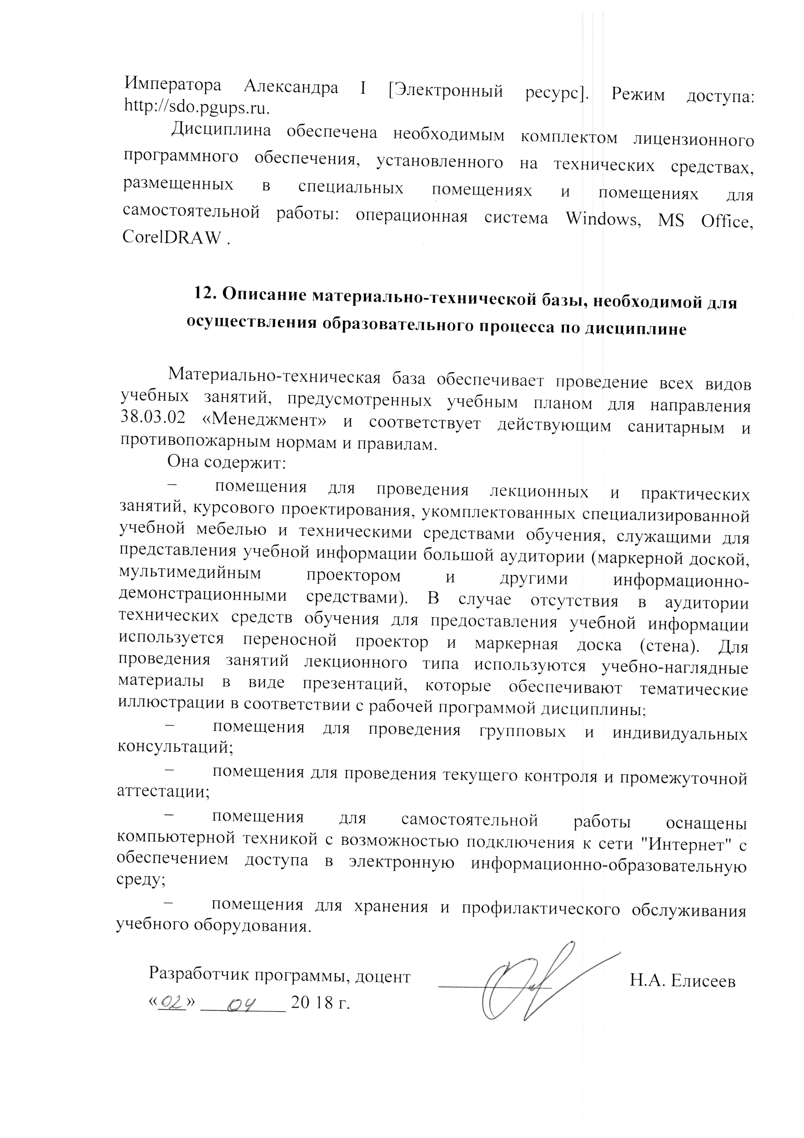
Дисциплина обеспечена необходимым комплектом лицензионного программного обеспечения, установленного на технических средствах, размещенных в специальных помещениях и помещениях для самостоятельной работы: операционная система Windows, MS Office, CorelDRAW .

12. Описание материально-технической базы, необходимой для осуществления образовательного процесса по дисциплине

Материально-техническая база обеспечивает проведение всех видов учебных занятий, предусмотренных учебным планом для направления 38.03.02 «Менеджмент» и соответствует действующим санитарным и противопожарным нормам и правилам.
Она содержит:
- помещения для проведения лекционных и практических занятий, курсового проектирования, укомплектованных специализированной учебной мебелью и техническими средствами обучения, служащими для представления учебной информации большой аудитории (маркерной доской, мультимедийным проектором и другими информационно-демонстрационными средствами). В случае отсутствия в аудитории технических средств обучения для предоставления учебной информации используется переносной проектор и маркерная доска (стена). Для проведения занятий лекционного типа используются учебно-наглядные материалы в виде презентаций, которые обеспечивают тематические иллюстрации в соответствии с рабочей программой дисциплины;
- помещения для проведения групповых и индивидуальных консультаций;
- помещения для проведения текущего контроля и промежуточной аттестации;
- помещения для самостоятельной работы оснащены компьютерной техникой с возможностью подключения к сети "Интернет" с обеспечением доступа в электронную информационно-образовательную среду;
- помещения для хранения и профилактического обслуживания учебного оборудования.

Разработчик программы, доцент | ____________ | Н.А. Елисеев
«___» _________ 20 18 г.

